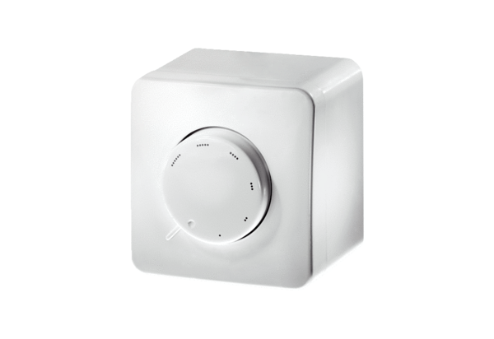Potenciometar ST EC 010Jedinica za pakiranje: 1 komAsortiman: E
Broj artikla: 0157.0110Proizvođač: MAICO

